GATEAU INVISIBLE AUX POMMES

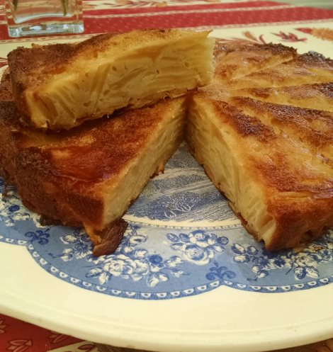
Ingrédients (8-10 personnes) :
6 pommes (soit environ 1 Kg)
100 g de farine
40 g de sucre (+ 40 g pour le moule)
13 cl de lait
30 g de beurre fondu (+ un peu pour le moule)
2 œufs
1 sachet de levure chimique
1 cs d'arôme vanille (ou 1 cs de cannelle)
1 pincée de sel
• Préchauffez votre four à 180°C.
• Tamisez ensemble la farine, la levure chimique et le sel.
• Battez les œufs avec le sucre jusqu’à ce que le mélange blanchisse. Ajoutez le beurre fondu, puis le mélange farine /levure/sel/vanille, délayer avec le lait et la vanille. Fouettez de nouveau, le mélange doit avoir une consistance de pâte à crêpes.
• Pelez et épépinez les pommes, tranchez-les finement à la mandoline et les mettre directement dans la pâte (enfoncez-les sans les remuer pour qu’elles s’imbibent bien dans la pâte et ne noircissent pas).
• Beurrez généreusement le moule et saupoudrez-le de sucre, versez-y le mélange pâte + pommes, lissez bien avec le dos d’une cuillère.
• Enfournez pour 50 minutes.
• Laissez tiédir dans le moule puis démoulez.

